Projeto Lista de Tarefas

## Tecnologias

* Python
* Flask
* Html CSS

## Requisitos do sistema

* Ver Página Inicial
* Criar uma conta
* Fazer login no sistema
* Criar, editar e excluir tarefas
* Marcar tarefa como feita
* Excluir a conta

## Protótipo

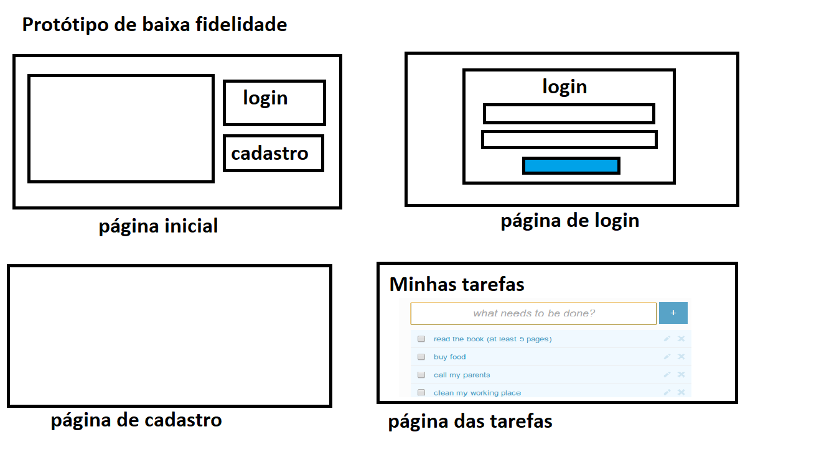

## Diagrama Banco de Dados

